202313103L5

例5　(多选)如图所示，一个电场的电场线分布关于*y*轴对称，*O*、*M*、*N*是*y*轴上的三个点，且*OM*＝*MN*，*P*点在*y*轴的右侧，*MP*⊥*ON*，则(　　)

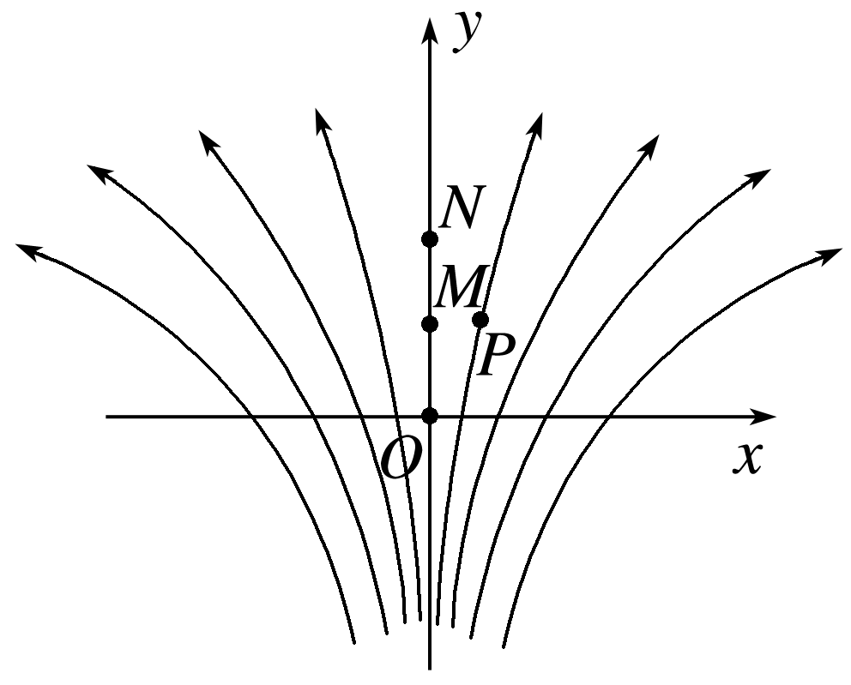

A．*M*点的电势比*P*点的电势高

B．将负电荷由*O*点移动到*P*点，静电力做正功

C．*M*、*N*两点间的电势差大于*O*、*M*两点间的电势差

D．在*O*点由静止释放一个不计重力带正电的粒子，该粒子将沿*y*轴做直线运动